Reduzindo os Níveis de Intensidade de uma Imagem

NÚMERO DO PROJETO: Proj 02-02
NOME DO CURSO: Processamento Digital de Imagens.
NOME DO ESTUDANTE: Washington Pinto Lisboa.
DATA DO TRABALHO:
DATA QUE FOI ENTREGUE: 08/10/2008

Abstract

O presente trabalho tem por objetivo a implementação de um algoritmo que permite a variação dos níveis de cinza de uma imagem.

Parte Técnica

Para resolução do problema de variação dos níveis de cinza utilizou-se uma regra de três simples. A regra baseia-se no conhecimento da quantidade de níveis de cinza da imagem original, do valor de intensidade do pixel que desejamos converter e da quantidade de níveis de cinza da imagem desejada. Com essas informações podemos calcular o nível de cinza do pixel em estudo na nova imagem. Com isso temos:

PIXEL ORIGINAL ------------------------- 255 (nível conhecido)
PIXEL NOVA IMAGEM-------------------NIVEL DESEJADO (dado de entrada)

PIXEL NOVA IMAGEM = (NIVEL DESEJADO * PIXEL ORIGINA)L / 255

Afigura abaixo ilustra a variação da intensidade de um pixel a partir de uma escala de 255 níveis para uma escala de 128 níveis e depois para uma escala e 64 níveis.
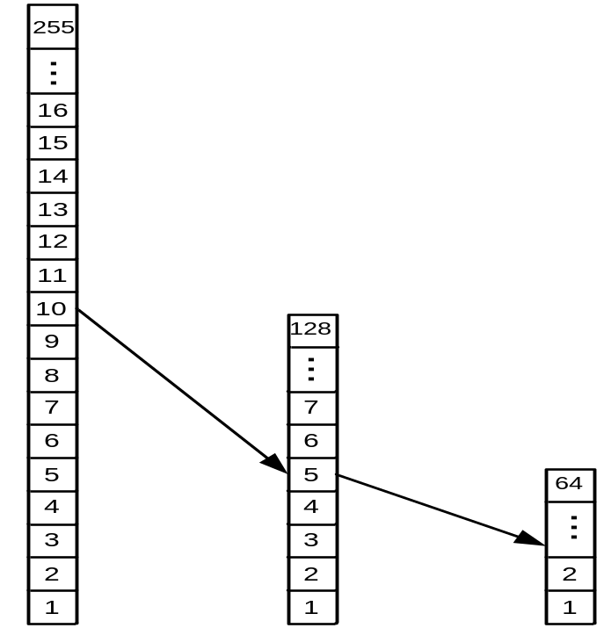
O algoritmo de conversão foi implementado seguindo o fluxograma abaixo.

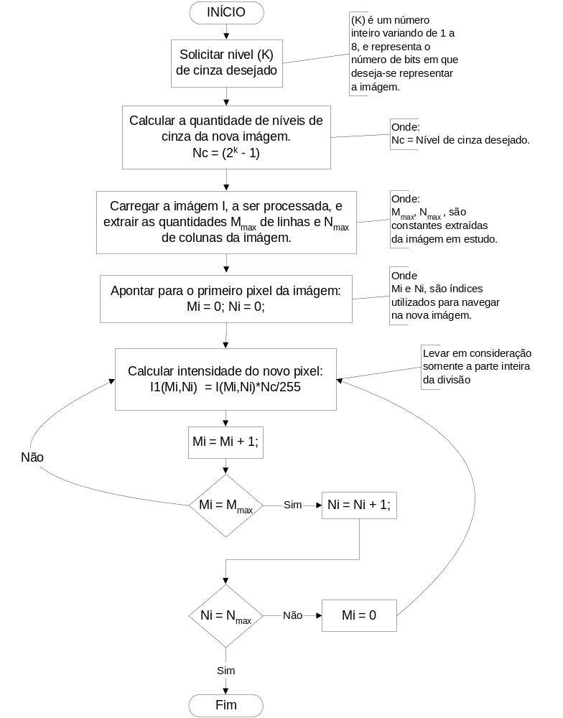

Resultados
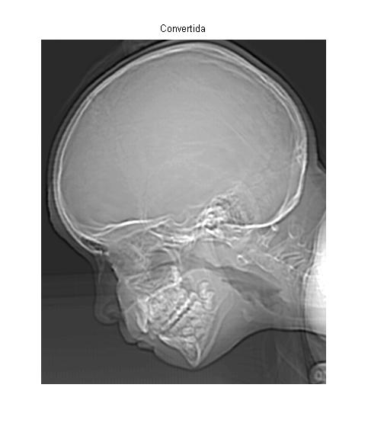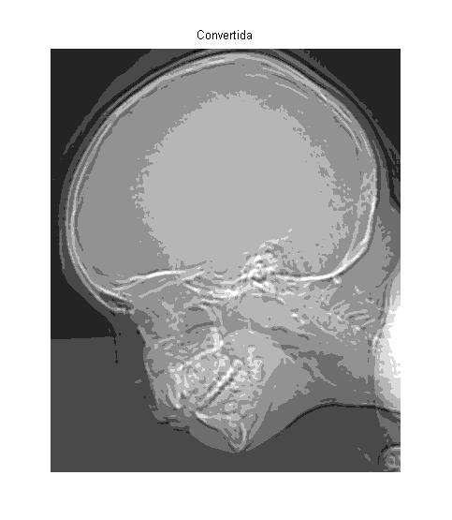
Imagem com 128 níveis Imagem com 32 níveis

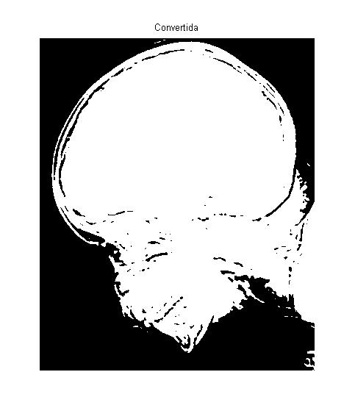
Imagem com 8 níveis Imagem com 2 níveis

